**Hướng dẫn cài đặt định danh điện tử và một số nội dung về xác thực và chứng thực danh tính của cá nhân hoặc tổ chức thông qua các phương tiện, công nghệ điện tử**

**1. Định danh điện tử là gì?**

Định danh điện tử (ĐDĐT) là một hình thức xác thực và chứng thực danh tính của cá nhân hoặc tổ chức thông qua các phương tiện, công nghệ điện tử trên môi trường điện tử. Định danh điện tử cho phép cá nhân hoặc tổ chức xác nhận, chứng minh mình là người sở hữu thông tin cụ thể khi tham gia các hoạt động trực tuyến hoặc giao dịch điện tử.

***1.1 lợi ích của định danh điện tử***

Định danh điện tử có nhiều lợi ích cho người dùng, cơ quan Nhà nước và xã hội như:

1) Giúp người dùng tiết kiệm thời gian, chi phí và công sức khi thực hiện các giao dịch hành chính công, dịch vụ công, thanh toán, chuyển tiền, đóng bảo hiểm... mà không cần phải mang theo nhiều giấy tờ tuỳ thân hay gặp mặt trực tiếp.

2) Giúp cơ quan,tổ chứ Nhà nước tiết kiệm thời gian, chi phí in ấn và lưu trữ giấy tờ, nâng cao hiệu quả quản lý và cung cấp dịch vụ cho người dân.

3) Giúp xã hội phát triển nền kinh tế số, nâng cao chất lượng cuộc sống, phòng chống tham nhũng, lãng phí và tội phạm.

***1.2 Mã định danh điện tử là gì?***

Mã định danh điện tử là một mã số duy nhất được cấp cho mỗi cá nhân hoặc tổ chức để xác định danh tính của họ trên môi trường điện tử. Mã định danh điện tử sử dụng để kết nối, chia sẻ dữ liệu với các hệ thống thông tin, cơ sở dữ liệu của các Bộ, ngành, địa phương.

Mã định danh điện tử còn được gọi là [Chứng thư số](https://ebh.vn/tin-tuc/chung-thu-so) (Digital Certificate), và nó được cấp bởi các tổ chức chứng thực điện tử được ủy quyền bởi Chính phủ Việt Nam.

**2. Tài khoản định danh điện tử là gì?**

Theo quy định tại Khoản 7, Điều 2, [Quyết định số 34/2021/QĐ-TTg](http://congbao.chinhphu.vn/noi-dung-van-ban-so-34-2021-qd-ttg-34790?cbid=37519), tài khoản định danh điện tử là tập hợp gồm: Tên đăng nhập (mã số định danh cá nhân của công dân) và mật khẩu (được gửi qua tin nhắn SMS cho mỗi cá nhân) hoặc hình thức xác thực khác được tạo lập bởi hệ thống định danh và xác thực điện tử của Bộ Công an.

Như vậy, tài khoản định danh điện tử là tập hợp gồm tên đăng nhập, mật khẩu hoặc hình thức xác thực khác tạo bởi cơ quan quản lý định danh và xác thực điện tử. Tên đăng nhập, số tài khoản định danh điện tử cũng chính là mã số định danh cá nhân hay số Căn cước công dân.

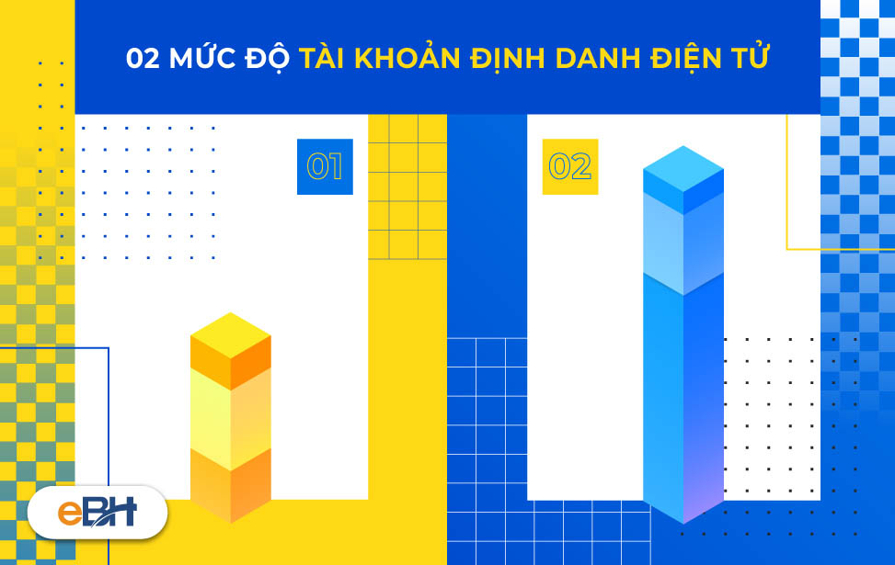

*2 mức độ của một tài khoản định danh điện tử cá nhân*

Chỉ sử dụng tài khoản VNeID khi làm thủ tục hành chính từ 01/7/2024

Căn cứ theo [Công văn số 3701/VPCP-KSTT](https://ebh.vn/van-ban-phap-quy/9253) ngày 29/5/2024 của Văn phòng Chính phủ về việc chuyển đổi, sử dụng tài khoản VNeID trong thực hiện thủ tục hành chính. Theo đó, sẽ áp dụng quy định mới từ ngày 01/7/2024, chỉ sử dụng duy nhất tài khoản định danh điện tử VNeID để thực hiện các thủ tục hành chính trực tuyến. Bạn cần có tài khoản VNeID để có thể xác thực danh tính và truy cập vào Cổng dịch vụ công qua ứng dụng VNeID kể từ ngày 15/6/2024.

***2.1 Tài khoản định danh điện tử có mấy mức độ?***

Căn cứ theo quy định tại Điều 5, Quyết định số 34/2021/QĐ-TTg, Tài khoản định danh điện tử của cá nhân được chia thành 2 mức độ: mức 1 và mức 2. Mỗi mức độ có các thông tin và giá trị sử dụng khác nhau.

1) Tài khoản định danh điện tử mức độ 01 là tài khoản được tạo trong trường hợp:

- Thông tin của công dân kê khai đã được so sánh, đối chiếu trùng khớp với thông tin trong Cơ sở dữ liệu quốc gia về dân cư.

- Thông tin của người nước ngoài được so sánh, đối chiếu trùng khớp với thông tin trong Cơ sở dữ liệu quốc gia về xuất nhập cảnh (trừ ảnh chân dung và vân tay).

2) Tài khoản định danh điện tử mức độ 02 là tài khoản được tạo lập trong trường hợp thông tin của cá nhân kê khai đã được xác minh bằng ảnh chân dung, hoặc vân tay trùng khớp với thông tin trong Cơ sở dữ liệu quốc gia về dân cư, Cơ sở dữ liệu căn cước công dân hoặc Cơ sở dữ liệu quốc gia về xuất nhập cảnh.

Bạn cần lưu ý rằng mỗi mức độ của tài khoản định danh điện tử có giá trị sử dụng khác nhau. Tài khoản ĐDĐT mức độ 1 chỉ có giá trị chứng minh các thông tin cơ bản của người dùng, còn tài khoản định danh điện tử mức độ 2 có giá trị tương đương như việc sử dụng thẻ căn cước công dân hoặc hộ chiếu trong các giao dịch có yêu cầu xuất trình giấy tờ tuỳ thân.

***2.2 Điều kiện để đăng ký tài khoản định danh điện tử***

Điều 6, Quyết định số 34/2021/QĐ-TTg quy định, điều kiện để công dân đăng ký tài khoản ĐDĐT như sau:

1) Cá nhân đủ 14 tuổi trở lên: Đăng ký thông qua ứng dụng định danh điện tử.

2) Cá nhân chưa đủ 14 tuổi: Đăng ký theo tài khoản định danh của cha mẹ hoặc người giám hộ.

3) Người được giám hộ khác: Đăng ký theo tài khoản ĐDĐT của người giám hộ.

Khi đăng ký tài khoản, cá nhân cần khai báo đầy đủ các thông tin như sau:

1. *Số định danh cá nhân/ số hộ chiếu hoặc giấy tờ có giá trị đi lại quốc tế.*
2. *Họ và tên.*
3. *Ngày/ tháng/ năm sinh.*
4. *Giới tính.*
5. *Quốc tịch (Đối với người nước ngoài).*
6. *Số điện thoại liên hệ chính chủ và email cá nhân.*

- Đối với người chưa đủ 14 tuổi hoặc người mất năng lực hành vi dân sự thì bổ sung thêm thông tin về số định danh cá nhân, hộ chiếu hoặc giấy tờ có giá trị đi lại quốc tế.

- Đối với người nước ngoài các thông tin sau: Họ và tên, ngày tháng năm sinh, giới tính, quốc tịch là bắt buộc​

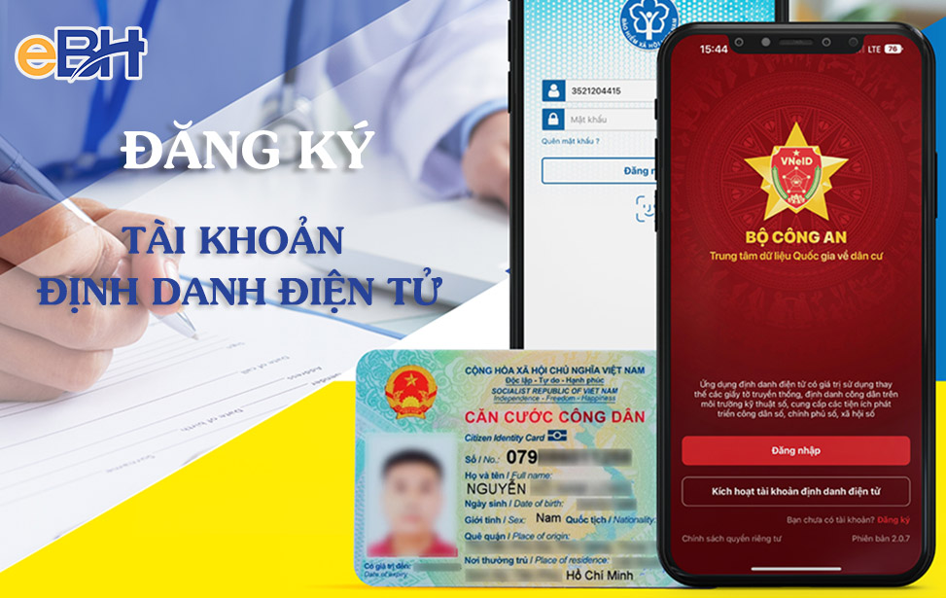

*Các bước đăng ký tài khoản ĐDĐT mức 1 trên ứng dụng VNeID*

**3. Hướng dẫn cách đăng ký tài khoản định danh điện tử**

Để đăng ký tài khoản định danh điện tử, người dùng có thể sử dụng [ứng dụng định danh điện tử VNeID](https://ebh.vn/tin-tuc/cai-dat-vneid) là ứng dụng do Trung tâm dữ liệu quốc gia về dân cư Bộ Công an xây dựng, phát triển, quản lý dựa trên nền tảng ứng dụng dữ liệu về dân cư, định danh và xác thực điện tử. Người dùng có thể tự đăng ký tài khoản định danh mức 1 trên ứng dụng VNeID một cách dễ dàng theo các bước sau:

Bước 1: Tải app VNeID về thiết bị điện thoại di động

Tải app VNeID về thiết bị dùng hệ điều hành iOS tương thích:

* *iPhone: Yêu cầu iOS 13.0 trở lên.*
* *iPad: Yêu cầu iPadOS 13.0 trở lên.*
* *iPod touch: Yêu cầu iOS 13.0 trở lên.*
* *Máy Mac: Yêu cầu macOS 11.0 trở lên và máy Mac có chip Apple M1 trở lên.*

Bạn truy cập vào ứng dụng AppStore để tải app về miễn phí.

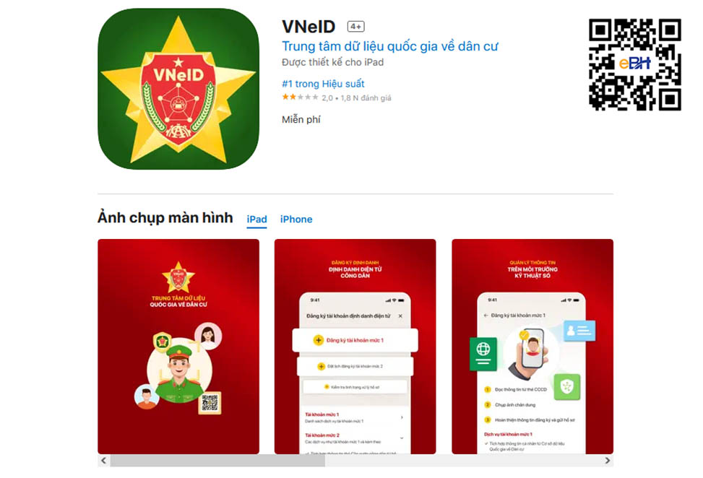

*Tải app VNeID trên ứng dụng App Store*

Đối với thiết bị di động sử dụng hệ điều hành Android, bạn có thể tải app VNeID trên ứng dụng Google Play hoặc CH Play.

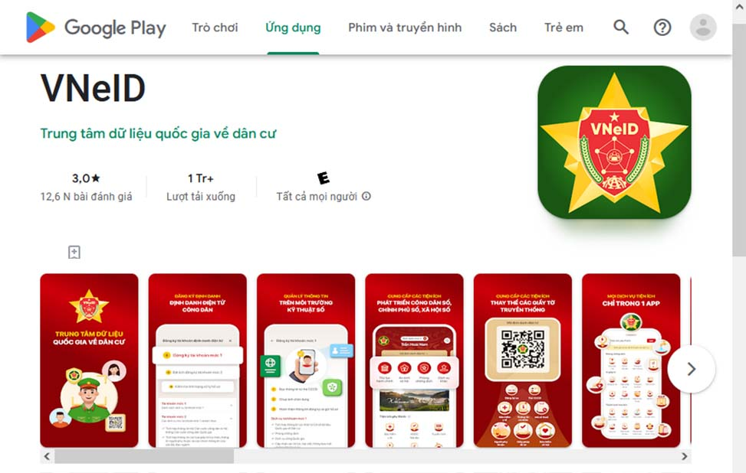

*App VNeID trên ứng dụng Google Play*

Bước 2: Đăng ký tài khoản định danh điện tử

Bạn mở ứng dụng VNeID đã được cài đặt trên thiết bị di động, sau đó chọn mục “Đăng ký” (1) ở góc phải phía dưới màn hình.

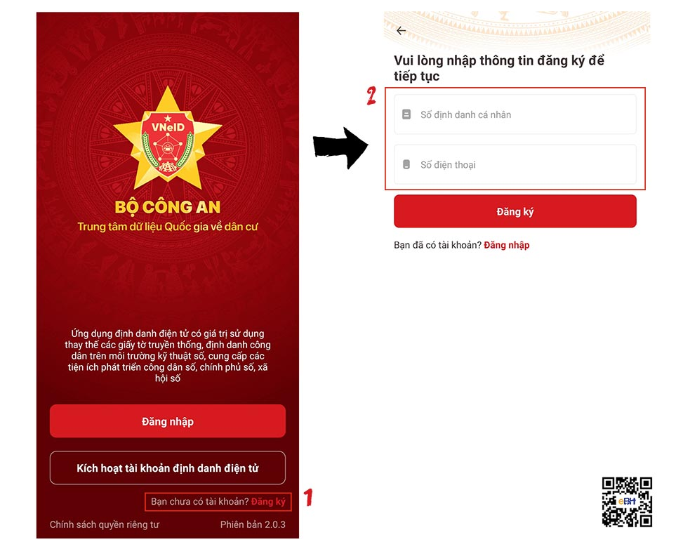

*Hướng dẫn đăng ký tài khoản VNeID*

Sau đó, thực hiện nhập các thông tin đăng ký để tiếp tục (2) bao gồm:

- Số định danh cá nhân: là [số thẻ căn cước công dân gắn chip](https://ebh.vn/tin-tuc/y-nghia-12-con-so-tren-the-can-cuoc-cong-dan-gan-chip) hoặc bạn có thể tham khảo cách tra cứu mã định danh cá nhân [Tại đây](https://ebh.vn/tin-tuc/tra-cuu-ma-dinh-danh-ca-nhan)

- Số điện thoại (đăng ký chính chủ): sẽ dùng để nhận thông tin đăng ký và mã OTP xác thực.

Sau khi điền thông tin đăng ký bạn nhấn chọn “Đăng ký” để hoàn tất

Bước 3: Quét mã QR và kiểm tra lại thông tin

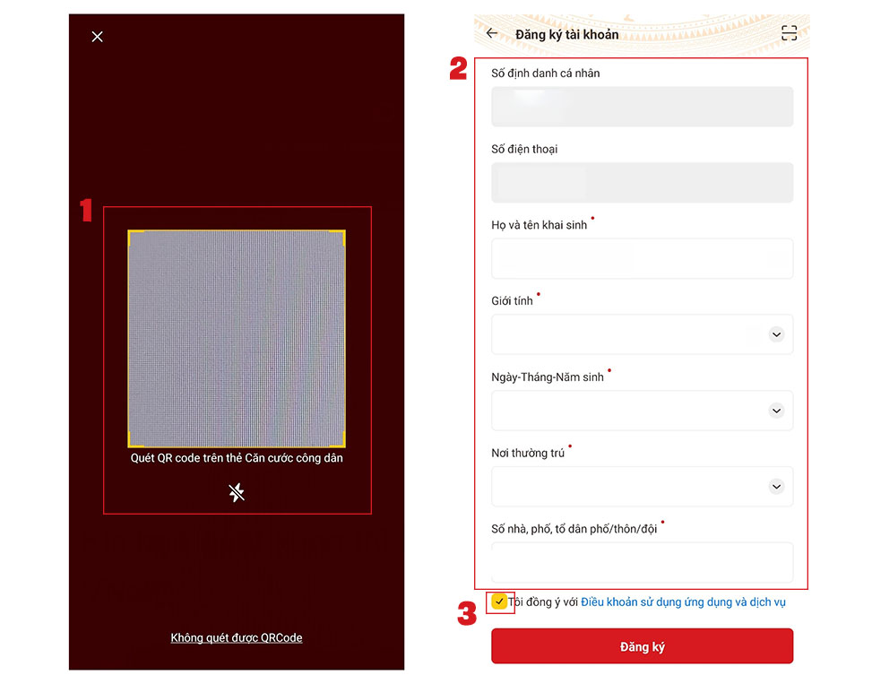

*Quét mã QR trên thẻ căn cước công dân*

Hệ thống gửi yêu cầu truy cập camera và quét mã QR trên thẻ căn cước công dân (1) của bạn.

Sau khi quét CCCD, hệ thống sẽ hiển thị các thông tin đăng ký tài khoản (2) bao gồm: Số định danh cá nhân, SĐT, Họ và tên, Giới tính, Ngày tháng năm sinh, Nơi thường trú, Địa chỉ hiện tại (Số nhà, phố, tổ dân phố…)

Bạn hãy xác nhận lại thông tin, sau đó tích chọn (3) vào mục *"tôi đồng ý với điều khoản sử dụng ứng dụng và dịch vụ"* sau đó nhấn *“Đăng ký”*.

Bước 4: Nhập mã OTP để thiết lập mật khẩu

Sau khi kiểm tra chính xác thông tin và đăng ký, hệ thống sẽ gửi mã OTP qua tin nhắn SMS trên điện thoại (đã đăng ký ở trên) để kích hoạt đăng ký thành công. Nhập mã xác thực vào app để thiết lập mật khẩu.

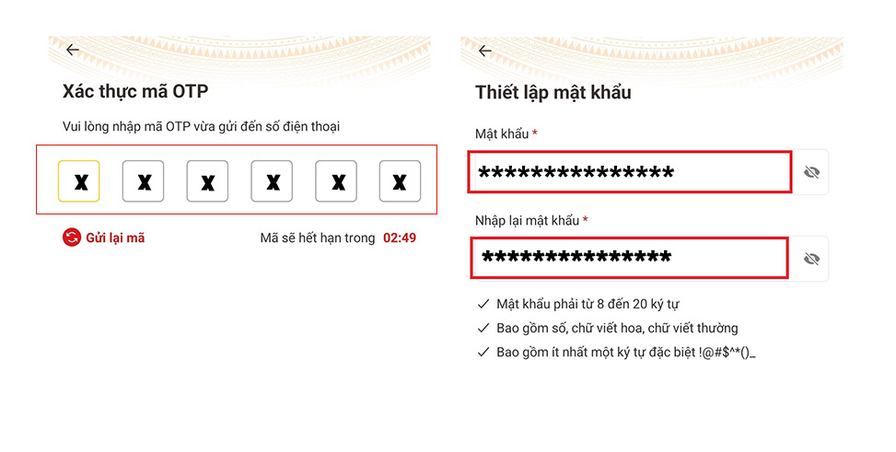

*Nhập mã xác thực OTP và thiết lập mật khẩu.*

*Lưu ý: Mật khẩu đăng nhập app định danh điện tử VNeID phải từ 8 - 20 ký tự, bao gồm cả số, chữ Hoa, chữ thường và có ít nhất 1 ký tự đặc biệt. Ví dụ: BHXHdientueBH@2023*

Bước 5: Đăng ký tài khoản định danh điện tử mức độ 1

Bạn đăng nhập bằng mật khẩu vừa nhập, chọn “Đăng ký tài khoản định danh điện tử mức 1 (thực hiện trực tuyến)”.

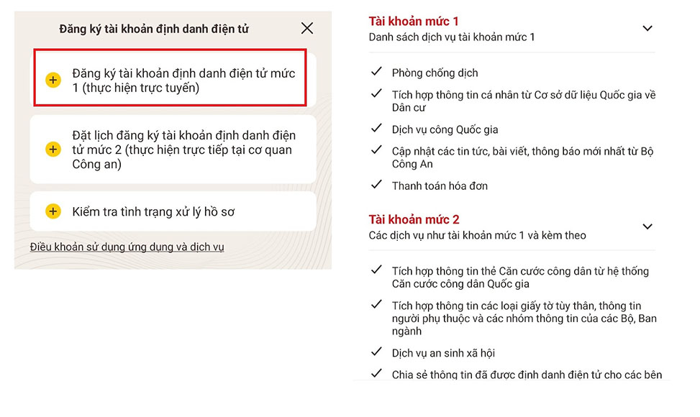

*Đăng ký tài khoản định danh điện tử mức 1*

Danh sách dịch vụ tài khoản mức 1

* Cập nhật thông tin Phòng chống dịch bệnh (ví dụ: Phòng chống Covid)
* Tích hợp thông tin cá nhân từ Cơ sở dữ liệu Quốc gia về Dân cư
* Đăng nhập Cổng Dịch vụ công quốc gia
* Cập nhật các tin tức, bài viết và các thông báo mới nhất từ Bộ Công An
* Dùng thanh toán hóa đơn

Các bước đăng ký tài khoản mức 1 gồm:

1. Đọc thông tin từ chip của thẻ căn cước công dân
2. Chụp ảnh chân dung cá nhân đăng ký
3. Hoàn thiện thông tin đăng ký và gửi hồ sơ

Bước 6: Sử dụng tính năng NFC

Sau khi đọc hướng dẫn các bước “Đăng ký tài khoản mức 1” (1). Bạn nhấn chọn “Bắt đầu”.để sử dụng tính năng NFC (2).

Giải thích thuật ngữ: NFC là tên viết tắt 3 chữ cái đầu của cụm từ tiếng anh Near-Field Communications, dịch ra là công nghệ kết nối trường gần, cho phép giao tiếp tầm ngắn giữa các thiết bị tương thích với nhau. NFC cần ít nhất một thiết bị truyền (Ví dụ: thẻ CCCD gắn chip điện tử) và một thiết bị khác để nhận tín hiệu (Ví dụ: điện thoại di động).

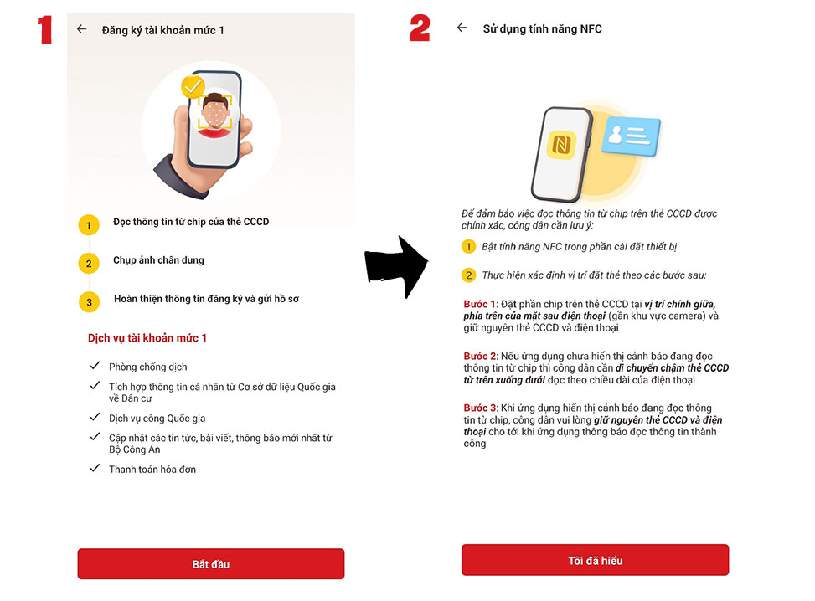

*Hướng dẫn đăng ký tài khoản Mức 1*

Lưu ý khi sử dụng NFC:

* Bật tính năng NFC trong phần cài đặt của điện thoại (thiết bị nhận tín hiệu).
* Xác định vị trí đặt thẻ CCCD gắn chíp.

Cụ thể: Đặt phần chip trên thẻ căn cước tại vị trí chính giữa phía trên của mặt sau khu vực gần Camera của điện thoại. Khi ứng dụng thông báo đang đọc thông tin từ chíp bạn cần giữ nguyên thẻ CCCD và điện thoại cho tới khi có thông báo đọc thông tin thành công.

Nếu đã thực hiện theo như hướng dẫn mà ứng dụng không hiển thị thông báo đang đọc thông tin thì bạn cần di chuyển chận thẻ CCCD từ trên xuống dưới dọc theo chiều dài của thiết bị điện thoại.

Bạn nhấn chọn "tôi đã hiểu" để sử dụng tính năng NFC

Sau khi làm theo các bước hướng dẫn sử dụng tính năng NFC hệ thống sẽ thông báo cho bạn về việc đã đăng ký thành công tài khoản định danh điện tử mức độ 1.

Đối với tài khoản định danh mức 2, người dùng cần đến trực tiếp cơ quan Công an để đăng ký. Hoặc bạn cũng có thể liên hệ với cán bộ công an để được hướng dẫn đăng ký tài khoản mức 2.

Tài khoản ĐDĐT mức độ 2 sẽ bao gồm các dịch vụ tài khoản mức 1 và kèm theo các dịch vụ sau:

1) Tích hợp thông tin thẻ CCCD gắn chip từ hệ thống CCCD Quốc gia

2) Tích hợp thông tin các giấy tờ tùy thân và thông tin người phụ thuộc và nhóm thông tin các Bộ, Ngành.

3) Dịch vụ an sinh xã hội

4) Chia sẻ thông tin đã được định danh điện tử

Bạn có thể tìm hiểu thêm về cách đăng ký và kích hoạt tài khoản định danh điện tử mức 2 tại bài viết sau: <https://ebh.vn/tin-tuc/dang-ky-tai-khoan-dinh-danh-dien-tu-muc-do-2>

Nếu bạn muốn tích hợp các loại giấy tờ cá nhân khác như giấy phép lái xe, đăng ký xe, BHYT... vào tài khoản ĐDĐT mức 2… bạn chỉ cần đăng nhập vào ứng dụng VNeID, chọn Ví giấy tờ, chọn Tích hợp thông tin, chọn Tạo mới yêu cầu và tích vào loại giấy tờ bạn muốn. Sau đó, bạn chỉ cần nhập thông tin giấy tờ và Gửi yêu cầu. Cuối cùng là bạn chỉ cần chờ yêu cầu được chấp thuận.

Trên đây là những chia sẻ từ [Bảo hiểm xã hội điện tử](https://ebh.vn/) EBH về tài khoản định danh điện tử, cách đăng ký và các mức độ của tài khoản định danh. Nếu bạn có bất kỳ câu hỏi nào khác, xin vui lòng liên hệ với EBH hoặc tổng đài VNeID của Bộ Công an**1900 0368** để được hỗ trợ.